港迎国际集装箱储运（上海）有限公司

进仓编号： XY2022040702
起运港：SHANGHAI 目的港：
件数： 6 毛重： 体积：
最晚进仓时间： 2022.4.11
进仓地址：上海市浦东新区申东路251弄2号（外环线洲海路出口）
联系人： 薛先生 联系电话：13764423089
进仓路线图：上海日立物流（应急电话15618456222）
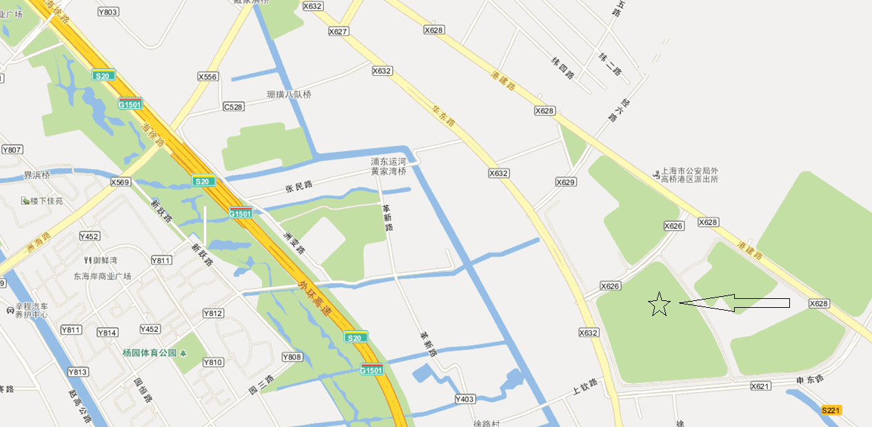

备注：晚间送货，请提前联系仓库 投拆电话：13764423089薛

